Оформление окон к Дню Космонавтики

12 апреля-День **Космонавтики** -праздник очень значимый и исторически важный для каждого россиянина.

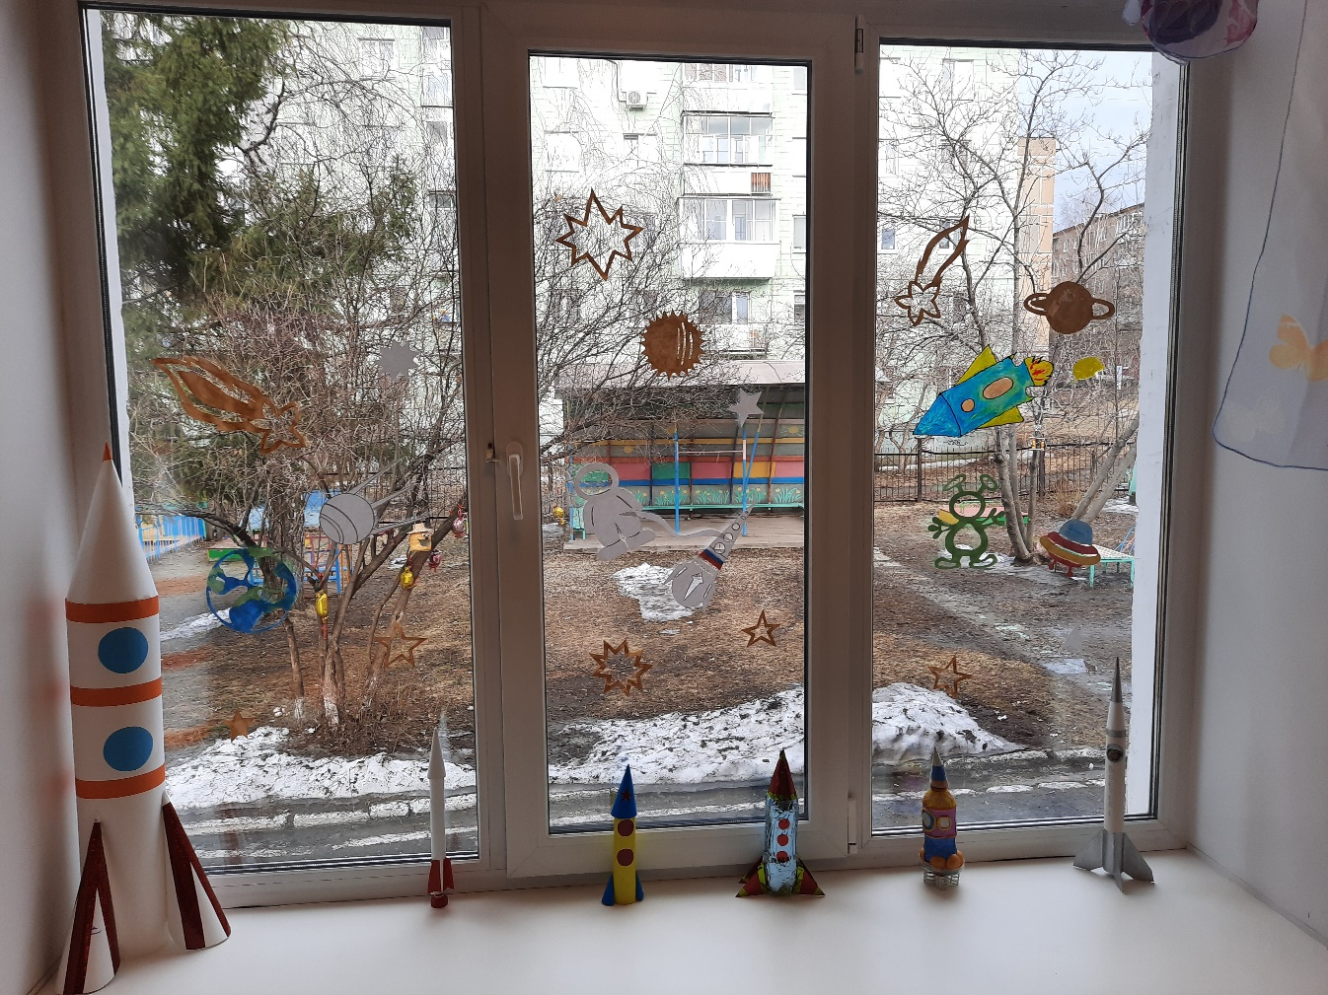В **2021** году исполняется **60 лет первому полёту человека в космос**.

В этом году у нас в детском саду реализуется проект по теме «Космос. Тайны звездных миров». В рамках, проекта педагоги детского сада приняли участие в акции «Окно в космос!».

В нашей группе совместно с родителями мы празднично украсили окно.

В центре разместили солнце, рядом планеты, кометы, звезды, спутник, ракеты и др.

Объекты мы нарисовали и вырезали из белой бумаги и раскрасили акриловыми красками.

 Родители изготовили поделки совместно с детьми.

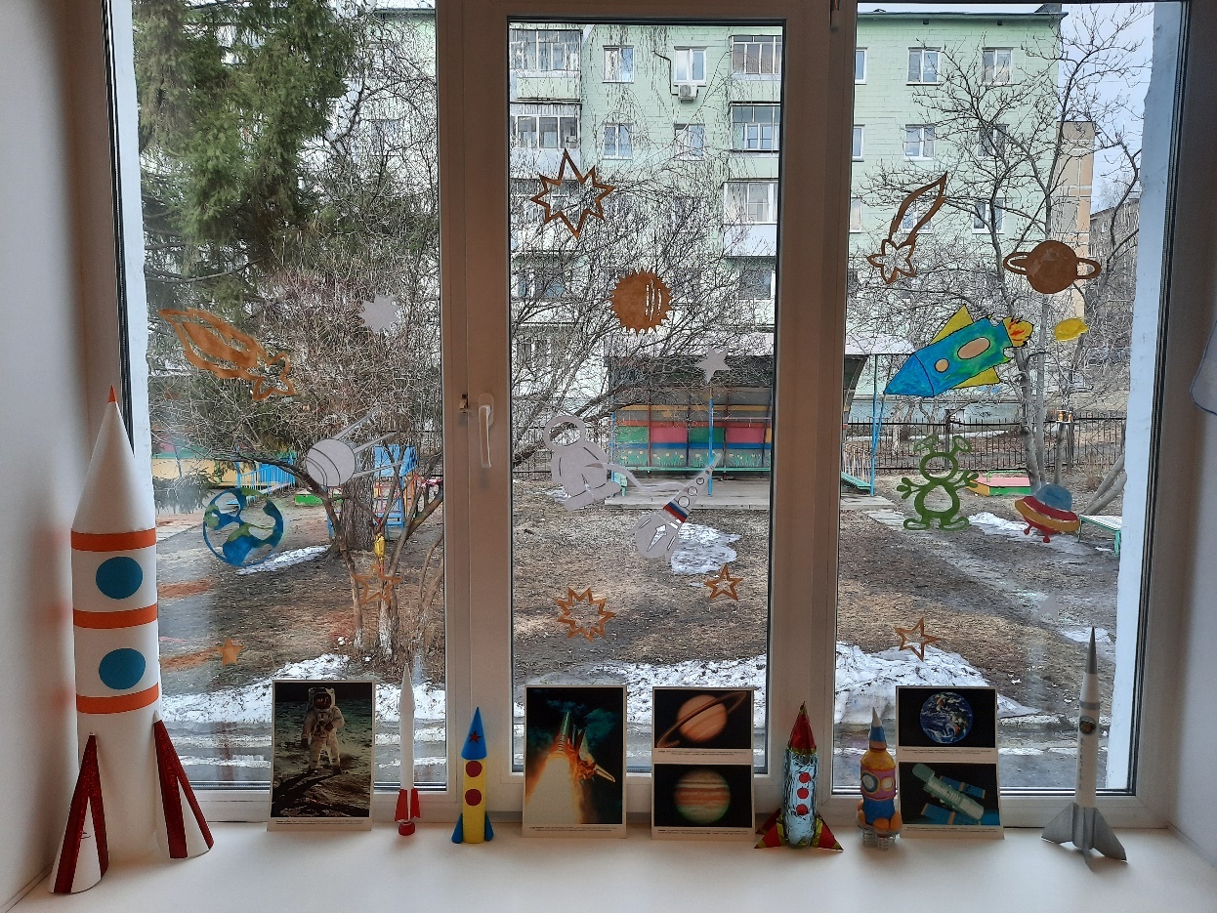   Получилось вот такое окно в космос!

С детьми можно рассматривать и беседовать про космос: посчитать объекты, для старшего возраста назвать планеты, рассмотреть космонавта и скафандр, для чего они нужны в космосе, посчитать звезды и др.

.